Схема № 71
границ прилегающих территорий
Забайкальский край Карымский район с. Жимбира,
ФАП, ул. Новая, 2А

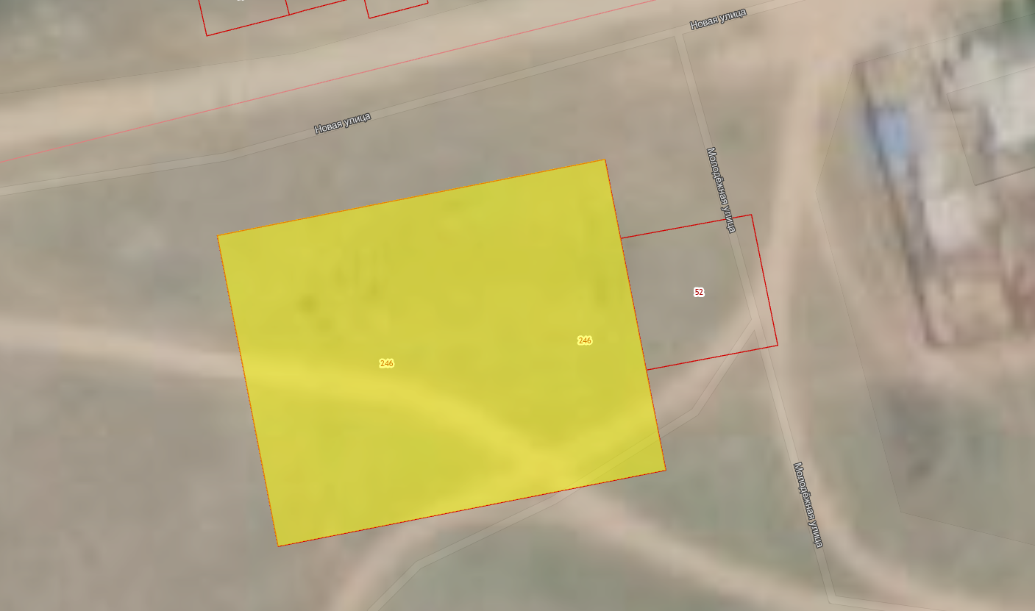

ФАП, ул. Новая, 2А -

